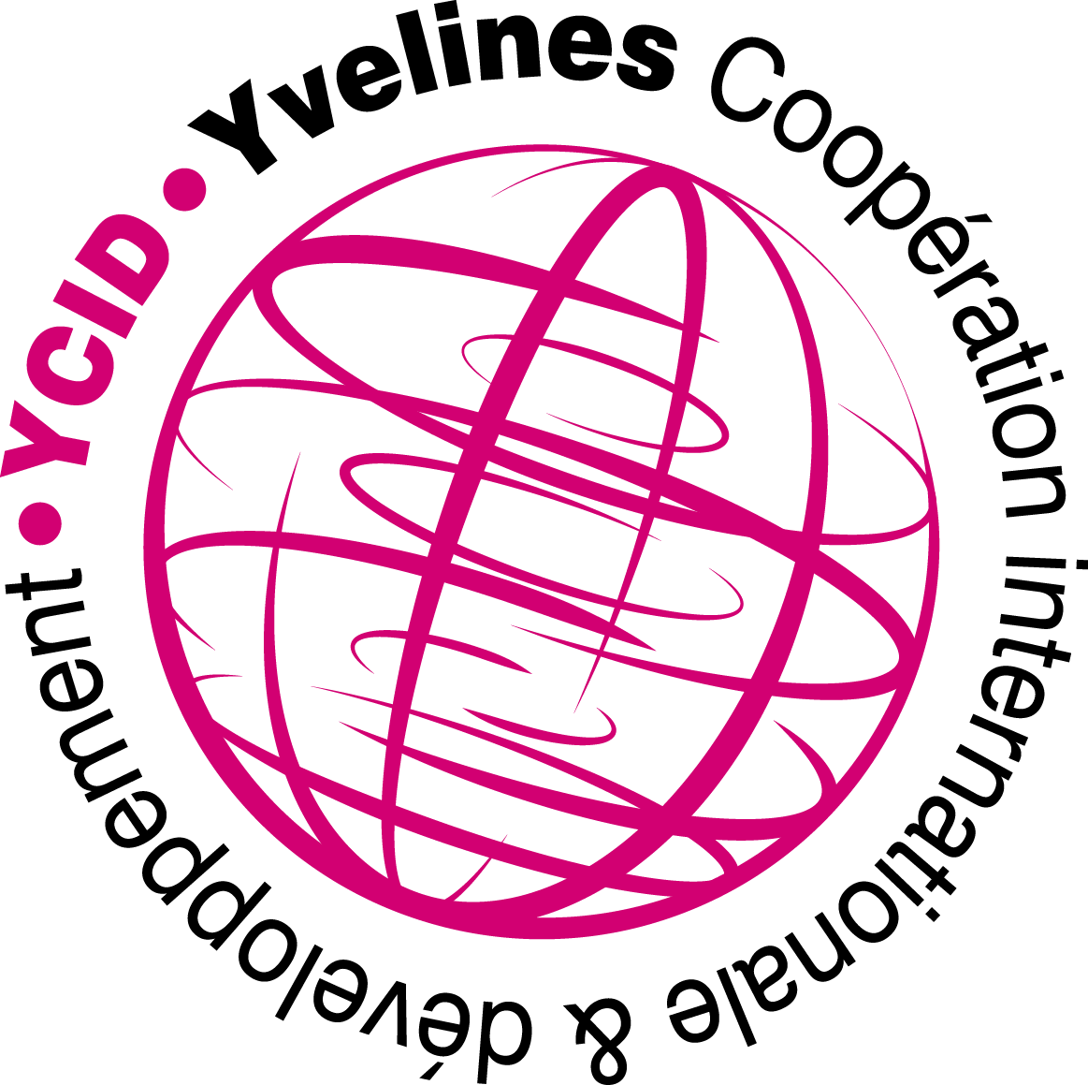

FONDS « RECONSTRUCTION MAROC »

*
* *

FORMULAIRE 2024 POUR LA DEMANDE
D’UNE CONVENTION DE PARTENARIAT

Déposé par

NOM DE LA STRUCTURE
ADRESSE

Dossier transmis le DATE DE L’ENVOI

Formulaire à renvoyer par mail en format word : gipycid@yvelines.fr
Accompagné des documents listés en E3- Liste des pièces annexes à fournir

SOMMAIRE

Fiche de synthèse du projet 3
PARTIE A : Renseignements administratifs 4
A1- Associations 5
A2- Communes et groupements 6
PARTIE B : Description du programme 7
B1- Présentation synthétique 8
B2- Budget prévisionnel 11
PARTIE C : Signatures 12
C1- Engagement du demandeur 13
C2- Charte yvelinoise pour la qualité des projets de coopération internationale 14
C3- Liste des pièces annexes à fournir 15

Le Règlement général sur la protection des données (RGPD) est entré en application le 25 mai 2018. Conformément à celui-ci, les données personnelles recueilles sur ce formulaire ne seront utilisées que dans le cadre de vos relations administratives avec YCID, ne feront pas l’objet d’un traitement automatisé, et ne seront pas transmises à des tiers. Vous disposez d’un droit d’accès, de modification, de rectification et de suppression des données vous concernant. Si vous souhaitez exercer ce droit et obtenir communication des informations vous concernant, veuillez-vous adresser à GIP « Yvelines coopération internationale et développement » Hôtel du département – 2 place André Mignot – F-78000 VERSAILLES ou à gipycid@yvelines.fr.

Fiche de synthèse du projet

Nom de l’organisation
Année d’adhésion à YCID
Candidature en cours
Nom du représentant légal de l’organisation
Titre du projet
Localisation du projet (ajouter une carte de localisation)
Durée prévisionnelle du projet
Nombre de bénéficiaires directs
Objectif(s)
Résultats attendus
Activités à mener

Budget prévisionnel du projet (en euros)

DEPENSES |  | RECETTES
Dépenses éligibles |  | Apport du demandeur
Dépenses locales non éligibles |  | Ressources du partenaire local
 |  | Partenaires financiers en France
 |  | Partenaires financiers à l'étranger
 |  | YCID
Frais de structure (2%)
Dépenses imprévues (3%)
TOTAL |  | TOTAL

Partie A
RENSEIGNEMENTS ADMINISTRATIFS
SUR LE DEMANDEUR

PARTIE A : Renseignements administratifs

NB : si le demandeur est une association, il ne remplit que la partie A1

VEUILLEZ NOTER QUE LA DEMANDE D’UNE CONVENTION DE PARTENARIAT EST RESERVEE AUX MEMBRES D’YCID

www.yvelines.fr/gipycid rubrique « Organisation du GIP »

A1- Associations

1- Présentation de l’Association.

Nom complet de l’association
Sigle de l’association
Adresse du siège social
Numéro « Répertoire national des associations » ou RNA (attribué par la Préfecture)
Numéro SIRET (attribué par l’INSEE)
Date de déclaration initiale de l’association en Préfecture
Nombre de membres (à jour de leur cotisation)

2- Coordonnées des principaux représentants de l’Association.

 | Président | Secrétaire général | Trésorier | Chargé du projet
NOM
Prénom
Téléphone
E-mail

3- Coordonnées des correspondants du projet sur le terrain.

 | Représentant de l’autorité locale | Représentant du service de l’Etat concerné | Représentant du partenaire local | Représentant local de l’Association
NOM
Prénom
Téléphone
E-mail

3- Données financières de l’Association.

Veuillez joindre le dernier budget prévisionnel voté par l’Association (année en cours) ainsi que le dernier compte de résultat adopté (année passée).

A2- Communes et groupements

1- Présentation de la collectivité.

Nom complet de la collectivité
Sigle éventuel
Adresse du siège social
Numéro SIRET (attribué par l’INSEE)
Nom de la collectivité partenaire et date de signature de la convention de coopération décentralisée
La mise en œuvre des actions est-elle déléguée à un opérateur ou à un comité de jumelage ?
Un élu est-il spécifiquement en charge de la coopération décentralisée dans votre collectivité ?
Nom-Prénom :
E-mail :

Existe-t-il un service ou un agent chargé de la coopération décentralisée dans votre collectivité ?
Nom-Prénom :
E-mail :

2- Données financières de la Collectivité.

Chaque année, les collectivités locales sont tenues de déclarer auprès du Ministère des affaires étrangères les fonds qu’elles consacrent à l’Aide publique au développement.

(Double-cliquez sur le tableau pour l’ouvrir et le compléter).
3- Coordonnées des correspondants du projet sur le terrain.

 | Représentant de l’autorité locale | Représentant du service de l’Etat concerné | Représentant du partenaire local | Représentant local de la collectivité
NOM
Prénom
Téléphone
E-mail

Partie B
DESCRIPTION DU PROJET

PARTIE B : Description du programme

B1- Présentation synthétique

NB : un dossier technique et financier détaillé peut être joint en pièce annexe au formulaire.

1- Contexte du projet

Localisation du projet
(veuillez préciser les différents niveaux géographiques : région, département, commune, village…)
Population résidant sur le territoire concerné par le projet
Contexte de votre intervention
(veuillez préciser l’environnement légal et administratif du secteur d’intervention concerné, précisez si vous avez sollicité/reçu des autorisations particulières des autorités marocaines. En quoi votre projet s’intègre-t-il dans la politique de reconstruction de la zone sinistrée ?)
Historique de votre intervention
(veuillez préciser si vous êtes déjà intervenu sur ce territoire ou sur un projet similaire, et comment avez-vous été amené à concevoir ce projet)
Identification du besoin
(Quel est le besoin concret auquel votre projet entend répondre et comment ce besoin a-t-il été identifié ? Votre projet s’inscrit-il dans de la reconstruction à la suite du séisme ou implique-t-il la mise en place d’une nouvelle infrastructure ?)
Aspects fonciers
(A qui appartient le terrain de votre projet ? Préciser les dimensions du terrain et les conditions d’accès)

2- Description du projet.

Bénéficiaires finaux du projet
(Qui sont les personnes pour lesquelles vous mettez en œuvre ce projet, et combien sont-elles ?)
Prise en compte de la thématique genre
Veuillez préciser si votre projet implique des actions spécifiques en faveur des femmes
Rôle de votre organisation dans la réalisation du projet
(Quelles seront précisément vos attributions pour toute la durée du projet présenté ?)

Maître d’ouvrage local du projet
(Quelle est la structure locale qui aura la charge de réaliser le projet ? De quelles capacités et compétences dispose-t-elle pour conduire ce projet)
Autres partenaires qui seront impliqués dans le projet
(En dehors du maître d’ouvrage et de votre structure, précisez leur rôle, la nature et l’ampleur de contribution à la réalisation du projet, précisez s’il s’agit de partenaires techniques / fournisseurs / institutionnels / autres ?
Objectif(s) du projet
(Quel est l’objectif général que vous cherchez à atteindre avec ce projet ? Quels sont les objectifs opérationnels/spécifiques)
Remplissez le tableau suivant pour détailler les actions de votre projet.

Résultats attendus  (Quels sont les effets directs et indirects attendus du projet sur les différents bénéficiaires ? ) | Activités  (Quelles activités allez-vous mettre en place pour atteindre chacun des résultats attendus ? Merci d’en détailler les étapes) | Indicateurs  (Quels sont les indicateurs chiffrés qui vous permettront de mesurer la réussite de votre projet en termes d’impact sur les bénéficiaires ?)

Durée globale de réalisation du projet
(Période pour laquelle vous sollicitez l’aide d’YCID)
Calendrier de mise en œuvre du projet
(Veuillez cocher les cases correspondantes pour chacune des activités prévues, par trimestre)
 | Nom de l’activité | T1 | T2 | T3 | T4 | T5 | T6 | T7 | T8 | T9 | T10 | T11 | T12
1
2
3
4
5
6
7
8
9
10

3- Viabilité et pérennité du projet.

Sensibilisation des bénéficiaires finaux
(De quelle manière le projet sera-t-il expliqué aux bénéficiaires et comment se fera l’appropriation ?)
Viabilité organisationnelle
(Veuillez préciser qui sera propriétaire des infrastructures et équipements. Qui aura la charge de l’entretien et du fonctionnement du projet après votre départ ? Qu’est ce qui sera mis en place pour assurer et garantir la pérennité des ouvrages)
Financement du projet après votre intervention
(Quelles sont les charges identifiées nécessaires au fonctionnement et à l’entretien du projet ? Comment seront-elles financées ? )
Modalités de suivi à moyen terme du projet
(De quelle manière serez-vous informé de la façon dont le projet se poursuit après votre départ ?)
Evaluation finale du projet
(Comment prévoyez-vous d’évaluer votre projet avant votre départ ?)

B2- Budget prévisionnel

L’établissement du budget prévisionnel s’effectue obligatoirement avec les services d’YCID au cours d’une réunion de travail, au cours de laquelle un outil spécifique sera utilisé. Pour préparer le rendez-vous, veuillez transmettre à l’avance le présent formulaire complété en dehors de cette partie, et vous munir de l’ensemble des études, devis et estimations financières utiles pour établir le budget global. Vous devez également préparer un compte d’exploitation du projet, intégrant l’ensemble des dépenses courantes durant la phase du projet, même si celles-ci ne sont pas éligibles.

Le budget ainsi élaboré sera imprimé à part du dossier et devra être signé par la personne habilitée à engager votre organisation.

L’outil d’élaboration du budget (fichier Excel) vous sera communiqué par mail. Il vous servira pour réaliser le rapport final (partie financière) de la convention.

Prendre rendez-vous :

Yvelines coopération internationale et développement
Tel : 01 39 07 79 94
Mail : gipycid@yvelines.fr

B3- Tableau des valorisations

Le budget élaboré avec YCID ne porte que sur des flux financiers (en argent).

Vous pouvez compléter la présentation budgétaire de votre projet en indiquant les contributions en nature ou en industrie (mise à disposition de terrains, de personnels…). Veuillez dans ce cas utiliser le tableau ci-dessous. Vous pouvez décider de valoriser ces contributions : dans ce cas, veuillez préciser le mode de valorisation et son montant (nombre d’hommes-jour au salaire moyen constaté pour cette tâche, prix de l’hectare moyen constaté par les services fonciers…).

Nom du contributeur | Nature de la contribution | Mode de valorisation | Montant de la valorisation

Partie C
SIGNATURES

PARTIE E : Signatures

C1- Engagement du demandeur

A l’attention de
Monsieur le Président d’YCID

Je soussigné Prénom NOM, agissant en qualité de Fonction, sollicite d’YCID une aide de Aide globale demandée€, pour la réalisation du projet Titre du projet dont le démarrage est prévu en Année pour une durée de Durée.

Je certifie sur l’honneur que mon organisation est en règle au regard de ses obligations fiscales et sociales.

Je certifie sur l’honneur que les renseignements fournis sont exacts, autorise les services d’YCID à procéder aux vérifications nécessaires sur pièces et sur place et accepte l’ensemble des obligations que comporte pour l’organisme l’octroi d’une subvention.

Si mon organisation n’est pas encore membre d’YCID, je m’engage à y adhérer je joins à ma demande mon bulletin d’adhésion.

J’atteste avoir pris connaissance du règlement du Fonds « Reconstruction Maroc ».

Je m’engage à réaliser le projet selon les termes proposés dans le présent formulaire et à solliciter l’accord d’YCID avant toute modification, le cas échéant, de ce projet.

J’autorise YCID à communiquer sur le projet une fois le financement accordé.

Fait à Ville, le Date

SIGNATURE

Attention :

Toute fausse déclaration est passible de peines d’emprisonnement et d’amendes prévues par les articles 441-6 et 441-7 du code pénal. Le droit d’accès aux informations prévues par la loi n°78-17 du 6 janvier 1978 relative à l’informatique, aux fichiers et aux libertés s’exerce auprès du service de l’Etablissement auprès duquel vous avez déposé votre dossier.

Conformément à la loi n°78-17 du 6 janvier 1978 relative à l’informatique, aux fichiers et aux libertés, vous bénéficiez d’un droit d’accès et de rectification aux informations qui vous concernent. Si vous souhaitez exercer ce droit, veuillez vous adresser à YCID.

C2- Charte yvelinoise pour la qualité des projets de coopération internationale

Je soussigné PRENOM NOM, FONCTION, représentant légal de ORGANISATION, déclare faire adhérer mon organisation à la Charte yvelinoise pour la qualité des projets de coopération internationale et m’engage à mettre en œuvre les principes qu’elle réunit dans le cadre du projet de coopération TITRE DU PROJET (PAYS) cofinancé par YCID.

- CONNAÎTRE L’ENVIRONNEMENT. L’environnement du projet aura un impact décisif sur son déroulement : il faut connaître le contexte et tenir à jour une cartographie des acteurs.

- CLARIFIER LE BESOIN. Un besoin n’est pas une donnée préalable : il doit être le fruit d’une construction collective et ouverte et cibler précisément les demandes formulées.

- PROPOSER UN SERVICE. Les infrastructures n’ont d’utilité que pour un service à rendre : la conception du projet doit porter plus d’attention aux modalités de fonctionnement qu’à l’investissement.

- ADAPTER LA REPONSE. Il y a plusieurs réponses possibles à un besoin : toutes les options doivent être examinées avant de déterminer le contenu d’un projet.

- PARTAGER LES RESPONSABILITES. La conduite du projet implique la participation de plusieurs acteurs : un partage clair des responsabilités est nécessaire avant le démarrage du projet.

- S’APPUYER SUR LES RESSOURCES HUMAINES. Les ressources humaines sont le moteur du bon déroulement du projet : les enrichir est un facteur de pérennité.

- RESPECTER LES AUTORITES. Le développement local passe par des autorités locales légitimes : c’est aussi le rôle de la solidarité internationale que de les reconnaître voire de les renforcer.

- SAVOIR INNOVER. Le projet est un facteur de développement durable : sous couvert de répondre à un besoin, il peut être l’occasion d’introduire des pratiques innovantes.

- RENFORCER L’IMPACT LOCAL. Le projet est un acteur de la vie locale : pour faciliter son appropriation, il faut encourager les retombées locales.

- REUNIR LES CONDITIONS PREALABLES. La précipitation nuit à la qualité des projets : il faut établir des conditions préalables et laisser l’initiative du démarrage des projets à ceux qui devront en assurer la conduite.

- GERER AVEC RIGUEUR. Réunir les financements nécessaires crée des obligations : la réussite du projet exige une gestion saine, transparente et équilibrée en particulier sur le plan financier.

- VALIDER LA PERENNITE. L’achèvement du projet n’est pas une fin en soi : il faut soutenir l’intérêt durable et l’appropriation des bénéficiaires pour la production du service.

Fait à VILLE, le DATE

SIGNATURE

C3- Liste des pièces annexes à fournir

En complément du formulaire de demande de convention de partenariat, le demandeur est invité à fournir :

 | Vérification par le demandeur | Vérification par YCID
Bulletin d’adhésion à YCID (si je ne suis pas encore membre)
Tout document de nature technique permettant de justifier de la faisabilité du projet (études préalables…)
Tout document de nature budgétaire permettant de justifier le budget prévisionnel (devis…)
Lettre de soutien des autorités locales et/ou des services de l’Etat concernés par le projet
Copie des conventions et/ou contrats signés avec les partenaires locaux
Copie de la convention d’accompagnement conclue avec l’opérateur d’appui agréé, s’il y a lieu
Pour les projets de nature économique, une étude sur la rentabilité du projet à trois ans
Copie de la liste des membres de l’instance décisionnelle
Copie des comptes approuvés lors du dernier exercice clos (associations)
Copie du budget prévisionnel pour l’année en cours (associations)
Le plus récent rapport d’activités approuvé (associations)
Copie du récépissé de déclaration en Préfecture (associations)
Copie du relevé d’inscription SIRET
Copie des statuts (associations)
Un relevé d’identité bancaire ou postale (original)

